EURÓPSKA ÚNIA  Európsky fond  regionálneho rozvoja | 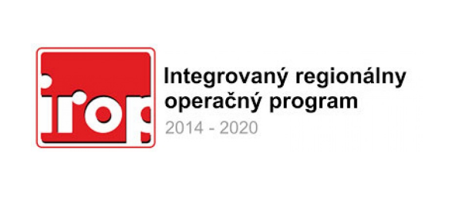 | 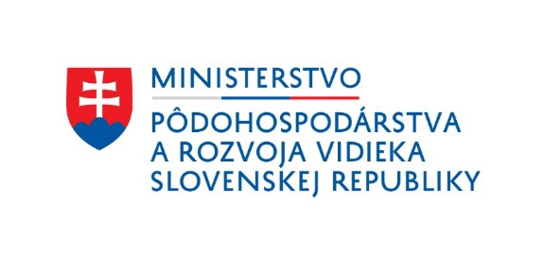

Projekt:

MODERNIZÁCIA UČEBNÍ V ZŠ VÝCHODNÁ

Cieľ:  Cieľom projektu je podpora základného vzdelávania, ktorá je v rámci IROP zameraná na budovanie a rekonštrukciu odborných učební, laboratórií podporujúcich polytechnickú výchovu, technické a prírodovedné zamerania žiakov, jazykových učební pre rozvoj jazykových zručností a učební IKT pre rozvoj informačno-komunikačných zručností žiakov základných škôl. Súčasťou podpory je zabezpečenie materiálno-technického vybavenia podporených objektov s cieľom zlepšenia výsledkov žiakov v medzinárodnom, ako aj národnom meraní dosiahnutých vedomostí a ich úspešnosti na trhu práce. Podpora je zacielená na modernizáciu a rekonštrukciu odborných učební a to konkrétne učebne biochémie s kapacitou 16 žiakov; bude zriadená polytechnická učebňa s kapacitou 16 žiakov a IKT učebňa pre 16 žiakov. Súčasťou učební budú aj plnohodnotne vybavené pracoviská učiteľa. | Prijímateľ: Obec Východná,  Východná 616, 032 32 Východná  Dátum začatia projektu: 9 / 2020  Dátum ukončenia projektu: 8 / 2021  Nenávratný finančný príspevok: 120 782,71 EUR

